TIẾNG VIỆT
CHỦ ĐIỂM: EM ĐÃ LỚN
Bài viết 2: KỂ LẠI MỘT CUỘC TRÒ CHUYỆN

I. YÊU CẦU CẦN ĐẠT:
1. Năng lực đặc thù:
- Viết được đoạn văn kể một mẩu chuyện có đối thoại. Đoạn văn mắc ít lỗi chính tả, ngữ pháp.
- Biết sử dụng dấu hai chấm và dấu gạch ngang báo hiệu lời nói trực
tiếp của nhân vật.
- Phát triển năng lực văn học: Biết kể một mẩu chuyện có ý nghĩa.
2. Năng lực chung.
- Năng lực tự chủ, tự học: lắng nghe, luyện tập viết đúng, đẹp và hoàn thành.
- Năng lực giải quyết vấn đề và sáng tạo: tham gia trò chơi, vận dụng.
- Năng lực giao tiếp và hợp tác: Biết nhận xét, trao đổi về cách viết chính tả của bạn.
3. Phẩm chất.
- Phẩm chất chăm chỉ: Chăm chỉ luyện viết, rèn tính cẩn thận, óc thẩm mỹ khi viết chữ.
- Phẩm chất trách nhiệm: Giữ trật tự, học tập nghiêm túc.
II. ĐỒ DÙNG DẠY HỌC.
- Kế hoạch bài dạy, bài giảng Power point.
- SGK và các thiết bị, học liệu phụ vụ cho tiết dạy.
III. HOẠT ĐỘNG DẠY HỌC.
Hoạt động của giáo viên | Hoạt động của học sinh
1. Khởi động:
- Mục tiêu: + Tạo không khí vui vẻ, khấn khởi trước giờ học.
+ Kiểm tra kiến thức đã học của học sinh ở bài trước.
- Cách tiến hành:
- GV tổ chức nghe hát : Cả nhà thương nhau để khởi động bài học.  - GV cùng trao đổi về nội dung bài hát  - GV nhận xét, tuyên dương.  - GV dẫn dắt vào bài mới | - HS lắng nghe bài hát.  - HS lắng nghe.
2. Khám phá.
- Mục tiêu:
+ Biết trình bày được đoạn văn kể lại một cuộc trò chuyện giữa em với bạn (hoặc với bố, mẹ, anh chị em) để trao đổi với bạn trong nhóm và trước lớp.
- Cách tiến hành:
Hoạt động 1: Chuẩn bị viết bài.  - Kể lại một cuộc trò chuyện giữa em với bạn (hoặc với bố, mẹ, anh chị em).  - Viết đoạn văn kể lại cuộc trò chuyện trên. Sử dụng dấu gạch ngang để đánh dấu lời nói trực tiếp trong cuộc trò chuyện.  - GV mời HS đọc yêu cầu bài.  - GV yêu cầu HS quan sát, đọc gợi ý các bước viết một bài văn trong sơ đồ hình tròn.  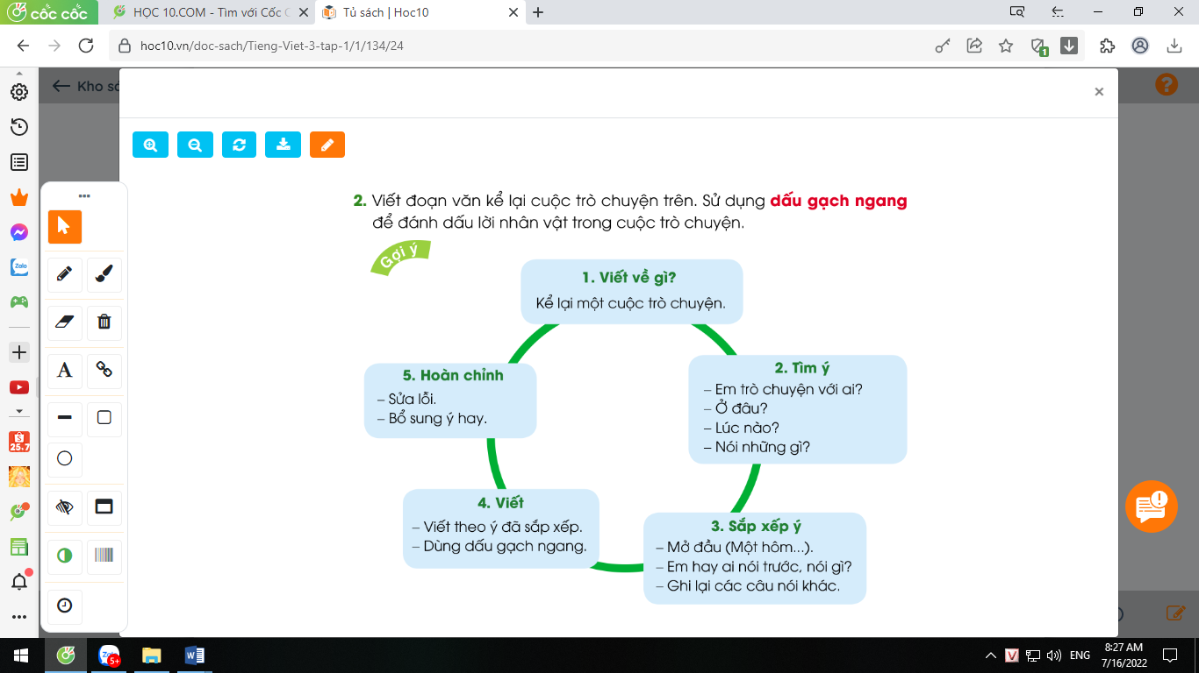  - GV mời cả lớp thảo luận nhóm 3 theo bước 1, 2, 3 trong sơ đồ.  - GV mời các nhóm trình bày.  - GV mời các nhóm khác nhận xét, trao đổi.  - GV nhận xét, bổ sung. | - 1-2 HS đọc yêu cầu bài.  - HS quan sát, đọc gợi ý trong sơ đồ hình tròn.  - HS thảo luận nhóm 3.  - Đại diện các nhóm trình bày.  - Các nhóm khác nhận xét, trao đổi thêm.
3. Luyện tập.
- Mục tiêu:
+ Viết được đoạn văn kể một mẩu chuyện có đối thoại. Đoạn văn mắc ít lỗi chính tả, ngữ pháp.
+ Biết sử dụng dấu gạch ngang phù hợp.
- Cách tiến hành:
3.1. Viết đoạn văn kể về việc em chuẩn bị đi khai giảng.  - GV yêu cầu HS viết vào vở ôli.  - GV theo dõi, giúp đỡ các em viết bài.  3.2. Giới thiệu đoạn văn.  - GV mời một số HS đọc kết quả bài làm của mình trước lớp.  - GV mời HS nhận xét  - GV nhận xét, tuyên dương.  - GV thu một số bài chấm và nhận xét chung cả lớp. | - HS viết bài vào vở ôli.  - 1-3 HS đọc bài viết của mình trước lớp  - các HS khác nhận xét  - HS nộp vở để GV chấm bài.
4. Vận dụng.
- Mục tiêu:
+ Củng cố những kiến thức đã học trong tiết học để học sinh khắc sâu nội dung.
+ Vận dụng kiến thức đã học vào thực tiễn.
+ Tạo không khí vui vẻ, hào hứng, lưu luyến sau khi học sinh bài học.
+ Phát triển năng lực ngôn ngữ.
- Cách tiến hành:
- GV mở bài hát “Chữ đẹp mà nết càng ngoan”.  + Cho HS lắng nghe bài hát.  + Cùng trao đổi nội dung bài hát với HS.  - Nhận xét, tuyên dương  - Nhận xét tiết học, dặt dò bài về nhà. | - HS lắng nghe bài hát.  - Cùng trao đổi với GV về nhận xét của mình về nội dung bài hát.  - Lắng nghe, rút kinh nghiệm.
IV. Điều chỉnh sau bài dạy:
.......................................................................................................................................
.......................................................................................................................................
.......................................................................................................................................
.......................................................................................................................................

